MECANISME PENTRU ROBOŢI CARE SE DEPLASEAZĂ PRIN SALT
OBŢINUTE PRIN STUDII PE SUBIECŢI VII

1. INTRODUCERE
Aşa cum se ştie, prin biologie se înţelege ştiinţa vieţii (gr. bios - viaţă, logos - ştiinţă) .
Stabilirea şi elucidarea unor analogii între sistemele tehnice şi cele biologice a fost şi rămâne o
inepuizabilă sursă de inspiraţie în stimularea şi dezvoltarea creativităţii tehnice.
Una din cele mai tinere ştiinţe care s-au delimitat în ultimele decenii, este bionica.
Noţiunea a fost introdusă de americanul J.E.Steele în 1960 (provine din cuplarea
noţiunilor de biologie şi electronică), pentru a desemna cercetările de cibernetică orientate în
special spre studiul simulării mecanice a unor funcţii caracteristice organismelor.
Bionica a fost definită ca ştiinţa care studiază funcţiile organismelor vii şi simularea prin
mijloace tehnice a acestor funcţii. Printre obiectivele cercetării bionice actuale, o atenţie specială
este acordată:
- studiului sistemului nervos conceput ca reţea hipercomplexă de senzori;
- studiului organelor senzoriale;
- studiului organelor efectoare.
Studiul organelor efectoare şi al proceselor de transmitere a comenzilor către organele
efectoare reprezintă o parte esenţială a bionicii.
Soluţiile existente în natura vie în acest domeniu sunt extrem de diverse şi ingenioase.
Studiul şi imitarea lor este de o inestimabilă utilitate în circumstanţe nenumărate. Ca
exemple tipice pot fi citate cele ale construcţiei manipulatoarelor automate şi ale pedipulatoarelor
automate.
Aşa cum se ştie, mecanismul este un sistem mecanic în care corpurile materiale
rezistente componente, între care există legături mobile, îşi pot schimba sub acţiunea forţelor
poziţia relativă, în mod determinat, pentru îndeplinirea unor funcţii necesare (transmiterea puterii
mecanice, a forţelor, a mişcărilor, ghidarea corpurilor etc.).
Biomecanismul este acel sistem mecanic întâlnit în organismele vii, care are caracteristici
comune cu mecanismul definit anterior.
Mecanismul bionic reprezintă acele mecanisme care modelează structura şi funcţiile
biomecanismelor. Acesta se mai poate defini ca fiind mecanism echivalent biomecanismului ă9ş.
Biomecanismul este mecanismul existent în biosisteme.
Mecanismul bionic este mecanismul care modelează structura şi funcţiile
biomecanismului.
Devin astfel, interesante, biomecanismele care realizează performanţe deosebite. Între
acestea, biomecanismele care realizează locomoţia prin salt se caracterizează prin:
- deplasarea rapidă;
- consum energetic minim;
- echilibrare dinamică;
- prezintă componente care realizează recul elastic.
Locomoţia prin salt a început să fie studiată relativ recent. Părintele deplasării prin salt,
M. H. Raibert, a înfiinţat MIT Leg Laboratory în 1980 pe care l-a condus până în 1995. În 1980
Marc Raibert era cadru diadctic asociat şi preda metode computaţionale la Institutul de Robotică,
după care a devenit profesor de inginerie electrică şi de ştiinţe informaţionale devenind membru
al Artificial Intelligence Laboratory. În 1995 Raibert a devenit preşedintele companiei private
Boston Dynamics Inc.
În
perioada
1980-2000 MIT Leg Laboratory a proiectat şi a realizat aproximativ 20 de
roboţi, majoritatea obţinuţi pe baza studiilor realizate pe subiecţi din regnul animal (dinozaur,
flamingo, curcan, capră, cal, cangur etc.) [10].
2. ANALIZA MIŞCĂRII DE SALT A BROAŞTEI-DE-LAC
Pentru identificarea funcţiilor cinematice ale biomecanismului aferent locomoţiei prin salt
la broască a fost necesară filmarea în condiţii de laborator a subiectului viu. S-au folosit două
exemplare de broască-de-lac mare (Rana ridibunda ridibunda) dintre care unul de masă 10,7 g,
iar celălalt de masă 25 g.
Filmarea s-a realizat în două etape:
1. În condiţii de studio cu două camere mobile de tipul PANASONIC M40 şi SONY 8 mm.
2. În condiţii de studio cu două camere fixe de tipul JVC cu 20 cadre/sec.
Subiecţii au fost introduşi într-o cutie de sticlă la care s-au ataşat repere fixe trasate pe hârtie
milimetrică pe două feţe ale acesteia. S-au realizat filmări paralel cu planul YOZ, XOY şi XOZ
care au pus în evidenţă parametrii cinematici necesari pentru identificarea mişcării spaţiale.
S-au utilizat mai multe scheme principale de filmare utilizând în principal două camere de luat vederi. O astfel de schemă de filmare este prezentată în fig.1.
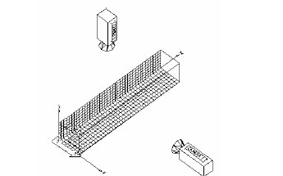
Fig.1. Schema de filmare la care o cameră a fost amplasată perpendicular pe planul YOZ, iar
cealaltă perpendicular pe planul XOY.
Filmările s-au realizat cu camere fixe fixate pe trepied sau cu camere mobile cu operator
uman, analiza mişcării studiindu-se faţă de reperul fix XYZ sau faţă de un alt reper fix paralel cu
acesta. Filmarea s-a realizat în timp real cu 20 de cadre pe secundă, fără contorizarea timpului pe
videocameră, baza de timp luându-se în considerare pe filmele digitale obţinute. Utilizând un
videocasetofon PANASONIC NV-P2U (videoplayer cu înregistrare) şi un calculator cu procesor
Pentium II dotat cu o placă de captură video 3DEMON iar cu programul Adobe Premiere 4.2. s-a
transformat semnalul video în fişiere TIFF Bitmap (20 de fişiere pentru fiecare secundă de film)
la rezoluţia 320x420 dpi. Programul Adobe Premiere 4.2. este un program de captură de imagine
care pe lângă posibilitatea transformării semnalului video în film digital permite selectarea
secvenţelor şi montarea acestora, având toate instrumentele necesare unui laborator de montaj.
Pentru filmele realizate (care s-au obţinut cu camere care filmează cu 20 de cadre pe secundă)
s-au obţinut secvenţe TIFF pentru fragmentele selectate care cuprind salturile interesante. Trebuie
remarcat faptul că, din materialul vast filmat numai o parte foarte mică devine material real
pentru analiza saltului, deoarece:
- condiţiilor de studio sunt complet diferite de ecosistemul animalelor studiate;
- există timpi de pregătire şi de aşteptare;
- subiecţii obosesc relativ repede (după 4-5 salturi);
- subiecţii analizaţi sunt activi noaptea şi mai puţin în timpul zilei;
- deseori, subiecţii lovesc pereţii în timpul saltului datorită reflexiei de oglindă a sticlei
(animalul consideră că este prezent un alt exemplar în apropiere).
Materialul selectat şi transformat în imagini TIFF este supus operaţiei de contorizare prin
introducerea bazei de timp; prin filmare cu 20 de cadre pe secundă se poate considera că se obţine
o imagine la fiecare 0,05 secunde. De asemenea, se trasează sistemul global fix la care se va
raporta mişcarea de salt. În figura 7 se prezintă o imagine cu contorul de timp şi sistemul fix de
axe.
Se constată că se pot obţine soluţii relativ precise pentru poziţiile punctelor caracteristice
biomecanismului broaştei-de-lac, chiar dacă se face analiza unor imagini laterale (prin filmarea
planului XOZ) utilizând aceste unelte auxiliare suprapuse peste imaginea brută obţinută prin prelucrarea cu Adobe Premiere, urmată de prelucrarea cu CorelDraw. Astfel, se poate extrage
coordonata Y pentru punctele aflate în centrul articulaţiilor prin trasarea auxiliară a proiectantelor
pe planul XOY.
Pentru sistematizarea datelor s-a considerat că este necesară schematizarea structurii
biomecanice a subiectului studiat, precum şi notarea articulaţiilor principale care participă la
locomoţia prin salt. Astfel, s-a obţinut schema din figura 2 care s-a creat printr-o serie de
simplificări evidente.
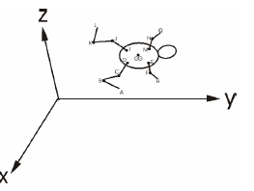
Fig.2. O schemă a biomecanismului broaştei-de-lac creată pentru sistematizarea datelor.
Pentru determinarea poziţiilor punctelor caracteristice ale biomecanismului s-a analizat o
secvenţă de film formată din nouă imagini prezentate în figura 3.
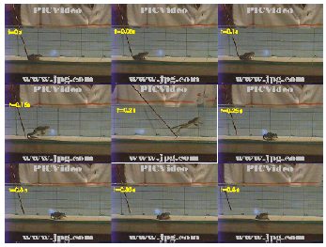
Fig.3. Nouă imagini ale unui ciclu de salt.
Cu instrumentele expuse anterior şi prin citirea directă a coordonatelor pe imagini s-au
obţinut rezultate de tipul celor prezentate în tabelul 1:
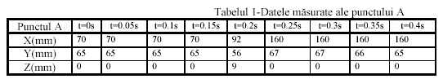
Tabelul 1-Datele măsurate ale punctului A
Curbele pe care se deplasează punctele caracteristice ale biomecanismului pot fi
vizualizate prin intermediul funcţiei 3DPOLY din programul AUTOCAD. În acelaşi program se
poate obţine o interpolare grafică de tip spline-spaţial utilizând comanda PEDIT. În figura 4 se
prezintă variaţia obţinută prin încărcarea directă a datelor (cu albastru) şi curba realizată prin
interpolare spline (roşu) ă6ş.
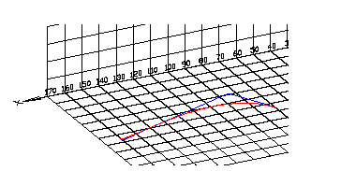
Fig.4. Variaţia punctului A în funcţie de timp.
Pe baza datelor măsurate s-a încercat interpolarea rezultatelor cu funcţii polinomiale de
gradul 8 de tipul:
F(t)=a t
Pentru aceasta s-a utilizat programul Mathematica 2.2
În acest program s-a format un sistem de 9 ecuaţii cu 9 necunoscute pe baza datelor
prezentate în tabelele 1-15 care este rezolvat cu funcţia NAlgebraicRules
După rezolvare se obţine următoarea funcţie de gradul 8 pentru coordonata x a punctului
A:
2 6 3 7 4
XA(t) = 70 + 5599.13 t - 286390. t + 5.62982 10 t - 5.61025 10 t +
8 5 8 6 9 7 8 8
3.0924 10 t - 9.50151 10 t + 1.52044 10 t - 9.86178 10 t
Pentru
obţinerea graficului funcţiei x(t) pentru punctul A se aplică funcţia Plot . În figura
5 este prezentată variaţia coordonatei X în funcţie de timp pentru punctul A.
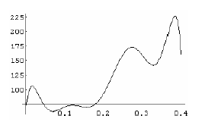
Fig.5. Variaţia funcţiei X(t) a punctului A.
Pentru
obţinerea componentei pe axa OX a vitezei punctului A se derivează în funcţie de
timp funcţia X(t) obţinută anterior, prin intermediul funcţiei Dt şi se obţine funcţia prezentată în
figura 6.
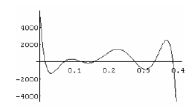
Fig.6. Variaţia componentei pe axa OX a vitezei.
Această componentă a vitezei se mai derivează încă o dată şi se obţine componenta
acceleraţiei pe axa ox a punctului A care este prezentată în figura 7.
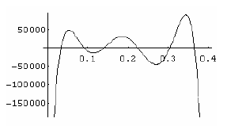
Fig.7. Variaţia componentei pe OX a acceleraţiei punctului A.
Asemănător, se determină variaţiile coordonatelor, vitezelor şi acceleraţiilor pentru
celelalte puncte caracteristice ale biomecanismului .
Pentru determinarea unor mecanisme echivalente care să permită deplasarea prin salt este
foarte important studiul scheletului şi a mobilităţilor acestuia.
Corpul vertebrelor este individualizat, fiind amficelic la urodele inferioare. În lungul
coloanei vertebrale se disting patru regiuni: cervicală, dorso-lombară, sacrală şi codală.
În regiunea gâtului se găseşte o singură vertebră care nu corespunde cu atlasul amniotelor.
Regiunea toraco-lombară are vertebre prevăzute cu apofize transversale la care s-au sudat
rudimentele coastei. Acestea nu se unesc într-un stern adevărat. Vertebra unică care alcătuieşte
regiunea sacrală are apofize transverse foarte dezvoltate, servind la articularea cu centura
pelviană (fig.8.).
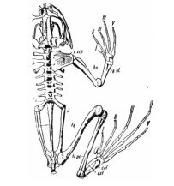
Fig.8. Scheletul la broască, vedere generală.
În urma studiilor prezentate anterior s-au obţinut lanţuri cinematice echivalente pentru
fiecare component al scheletului, ţinând seama şi de elasticităţile importante. Aceste componente
ale viitorului mecanism echivalent sunt prezentate în figura 9.
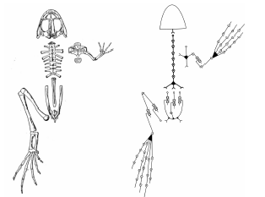
Fig.9. Paralelism între elementele biomecanismului şi lanţurile cinematice echivalente.
Prin asamblarea lanţurilor echivalente biomecanismului se obţine mecanismul din figura
10.
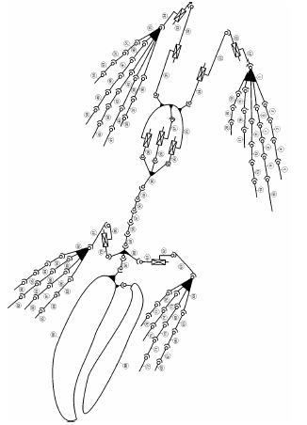
Fig.10. Mecanismul echivalent al broaştei-de-lac compus din 99 elemente.

